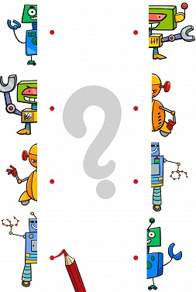
Zadaniem dzieci jest takie dopasowanie połówek obrazków, aby do siebie pasowały.

